**Тижневий бюлетень**

**щодо ситуації з грипу та COVID-19 в Україні**

**за даними обраних лікувальних закладів в містах**

**Київ, Дніпро, Одеса та Хмельницький**

**на 19 тижні 2025 року**

Публікується на сайті [www.ukrinfluenzakyiv.com.ua](http://www.ukrinfluenzakyiv.com.ua)

З 2008 року в Україні функціонує система епіднагляду за грипоподібними захворюваннями (ГПЗ)* та тяжкими гострими респіраторними захворюваннями (ТГРЗ)* на основі даних, що надходять з обраних лікувальних закладів у містах Київ, Дніпро, Одеса та Хмельницький. Система налічує 11 закладів, зокрема - 8 стаціонарів та 3 – поліклінічні та амбулаторні заклади. Дані з цих закладів про кількість захворілих, госпіталізованих, кількість проведених лабораторних досліджень та число позитивних на респіраторні віруси зразків на регулярній основі щотижнево вносяться на сайт www.ukrinfluenzakyiv.com.ua. Епідеміологічний моніторинг проводиться у рамках проєкту «Госпітальний нагляд за грипом в Україні», що здійснюється на основі аналізу випадків (case-based surveillance).

Показники захворюваності розраховані на чисельність населення, яке обслуговується цими лікувальними закладами. Поліклінічні та амбулаторні заклади обслуговують 165 797 тис. населення (дорослі – 91048 тис., діти – 74749 тис.), у стаціонарах обслуговується 2 млн. 067 227 тис. населення (дорослі – 1 млн. 627 680 тис.; діти – 439 547 тис.).

* - під визначення випадків ГПЗ та ТГРЗ підпадають респіраторні захворювання, спричинені респіраторними вірусами, зокрема, вірусами грипу, аденовірусами, вірусами парагрипу, риновірусами, RS-вірусами, метапневмовірусами, бокавірусами, коронавірусами людини OC43, 229E, NL63, HKU1, у тому числі - вірусами SARS-CoV-2, що викликає COVID-19.

За даними системи епіднагляду в Україні в обраних поліклінічних та амбулаторних закладах на 19 тижні (05.05.- 11.05. 2025) було здійснено 501 амбулаторний візит, що на 2,2 % більше, ніж на минулому тижні (490 проти 501).

В обрані стаціонари 4-х міст на 19 тижні 2025 року було госпіталізовано 733 хворих, що на 0,1 % більше ніж на минулому тижні, з них 568 дітей до 17 років з підозрою на ТГРЗ, що становило 77,5 % від усіх госпіталізованих. Питома вага ТГРЗ від усіх госпіталізованих хворих складала 1,5 %. Було зареєстровано 11 (пок. 0,5 на 100 тис.) хворих, які відповідали визначенню ТГРЗ, спад рівнів захворюваності складав 8,3 % у порівнянні з минулим тижнем. Лабораторно підтверджено 1 вип. Вірусу грипу А та 1 вип. риновірусної інфекції (hRv) у дитини (рис. 1).

Рис. 1. Динаміка реєстрованих випадків ТГРЗ та кількість лабораторних підтверджень грипу та SARS-CoV-2 в обраних клініках 4-х міст України в сезоні 2024-2025 років.

Рис.2. Питома вага госпіталізованого дитячого та дорослого населення з ознаками ТГРЗ у обрані стаціонари в епідсезоні 2024-2025 роках.

На 19 тижні 2025 року серед дітей до 17 років було зареєстровано 2 випадки ТГРЗ. Проте, серед дорослого населення було зареєстровано 9 випадків ТГРЗ ( пок. 0,6 на 100 тис.), спад рівнів захворюваності складав 18,0 % у порівнянні з минулим тижнем (рис. 2).

Епідемічний сезон добігає кінця. Отже, спостерігаються спорадичні випадки вірусів грипу А та В, SARS-CoV-2. На 19 тижні було лабораторно підтверджено 1 вип. вірусу грипу А (рис. 3).

Рис. 3. Відсоток підтверджених випадків грипу та COVID-19 серед хворих, які знаходились на стаціонарному лікуванні із тяжким гострим респіраторним захворюванням в обраних клініках 4 міст у епідемічному сезоні 2024-2025 рр.

З 40 тижня 2024 року по 19 тиждень 2025 р. методом ПЛР було обстежено 430 зразків від хворих на ГПЗ та ТГРЗ. Всього лабораторно підтверджено 276 (64,2 %) випадків: 6 вип. - SARS-CoV-2 і 250 вип. – грип А та В, з них: 131 – грип А (не субтипований), 20 вип. – грип А(Н1)pdm, 11 вип. – грип А(Н3), 88 вип. – грип В та 20 вип. – ГРВІ різної етіології: 6 вип.- риновірусної інфекції, 9 вип.- аденовірусу, 1 вип. метапневмовірус (hMpv), 3 вип. – респіраторно-синцитіальний вірус (RSV) та 1 вип.- парагрип (рис. 4).

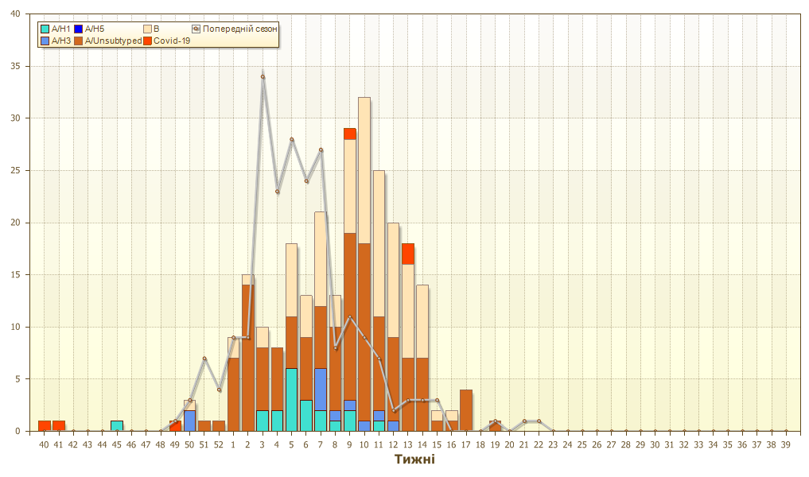

Рис. 4. Етіологічна розшифровка підтверджених випадків грипу та COVID-19 серед хворих з ознаками ТГРЗ в обраних клініках 4 міст у епідемічному сезоні 2024-2025 рр.

На рис. 5 подано захворюваність на грип та гострі респіраторні інфекції в цілому по місту Києву та кількість лабораторно підтверджених випадків грипу та COVID-19 станом на 19 тиждень 2025 р. з початку епідемічного сезону.

Рис. 5. Захворюваність на грип та гострі респіраторні інфекції у місті Києві та кількість лабораторно підтверджених випадків грипу та COVID-19 станом на 19 тиждень 2025 р. з початку епідемічного сезону.

Як видно з рис. 5, захворюваність на грип та гострі респіраторні інфекції у місті Києві на 19 тижні була нижчою за епідпоріг. Результати лабораторних досліджень засвідчили відсутність вірусів грипу на 19 тижні. Було також виявлено всього 2 віруси SARS-CoV-2.

Отже, епідемічний сезон грипу в Україні фактично завершився.

Відповідальна за випуск - доктор медичних наук, професор медицини Алла Міроненко